Hướng dẫn add workflow cho Tờ trình triển khaii – HDCĐ

Hiện tại Confluence đã triển khai workflow cho luồng trình duyệt tài liệu.
Tại TTCNTT, có 3 tài liệu hiện tại đang thực hiện trên confluence liên quan đến hồ sơ PM: HDCĐ chính thức (TKUD), Tờ trình triển khai (QTUD/VHHT), báo cáo KTNT ANBM (ANBM). Các tài liệu khác có thể tham khảo nếu dùng.
Do đó em xin phép gửi hướng dẫn cách thực hiện tạo file trình ký lên confluence theo workflow mới như sau:

Cán bộ: thực hiện từ bước 1-4
Trưởng nhóm/LĐP/BGĐ sẽ thực hiện ở bước 5.

Bước 1: Tạo page (giống hiện tại đang làm)

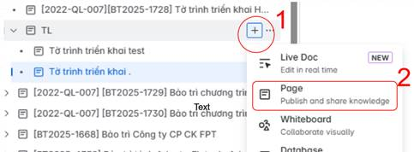

Bước 2: Đặt tên tài liệu, upload nội dung tài liệu và chọn Publish… (giống hiện tại đang làm)

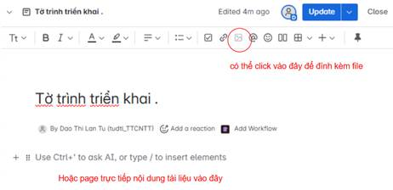

Bước 3: Add luồng trình ký tài liệu (Mới)
3.1 Chọn “Add workflow” > “Add workflow to this Page”

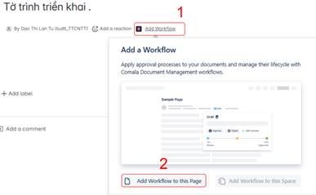
Lưu ý có thể mạng chậm nên sẽ hiện Initializing…, có thể cần chờ internet load lên “Add Workflow” 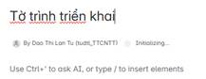

3.2 Chọn “Base 3 Level Workflow” > Apply

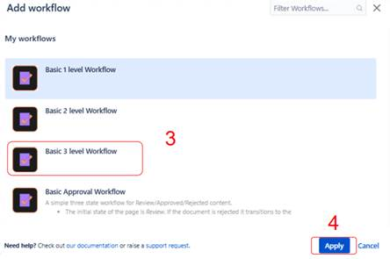

3.4 Add user phê duyệt tài liệu

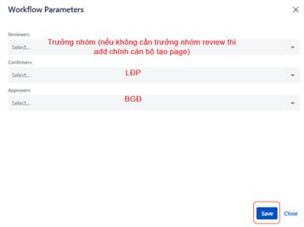
Sau khi add xong tài liệu ở trạng thái draft
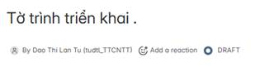

Bước 4. Soạn thảo tài liệu, nếu tài liệu sẵn sàng trình phê duyệt thì chuyển trạng thái sang “Ready to review”

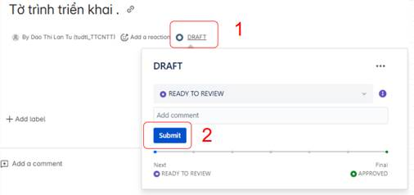

Sau bước này, hệ thống sẽ bắn email đến người xử lý tiếp theo, đồng thời bắn notification trên confluence. Người tiếp xử lý tiếp theo (Trưởng nhóm/LĐP/BGĐ) sẽ vào link tài liệu để đồng ý hoặc từ chối tài liệu

Bước 5 (dành cho trưởng nhóm/LĐP/BGĐ): Phê duyệt tài liệu hoặc từ chối tài liệu

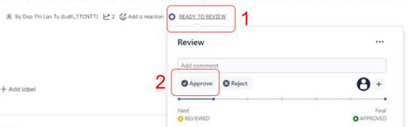

P/s: Khi tài liệu đã ở trạng thái được phê duyệt (sau khi BGĐ duyệt), cán bộ sẽ không thể edit được nội dung tài liệu nữa (Không có nút edit để chỉnh sửa nội dung tài liệu)
Nếu tạo Biên bản bàn giao triển khai/BBBG ANBM thì tại bước 3.2 sẽ chọn Hand-over Document Workflow thay vì chọn Basic 3 level workflow

